Aufgabe: Holz ein lebendiger Baustoff

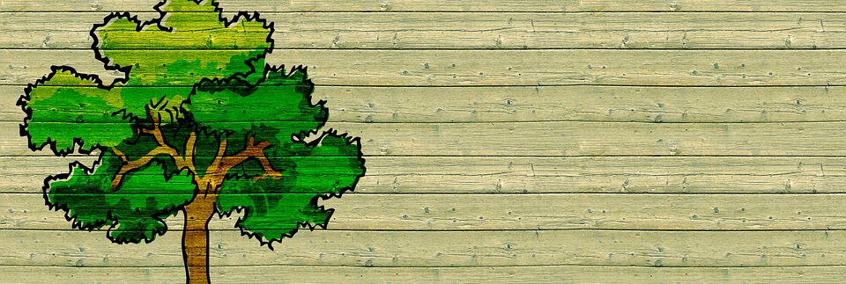
Seit jeher gilt Holz als beliebter natürlicher Baustoff. Einfache Bearbeitung und Langlebigkeit machen ihn für Häuslebauer attraktiv. Der nachwachsende Rohstoff Holz verfügt über gute Wärmedämmeigenschaften und hilft somit bei der Einsparung von Energiekosten. Aufgrund der positiven CO₂-Bilanz liefert der Baustoff Holz einen aktiven Beitrag zum Klimaschutz.
Holz findet als Baustoff vielerlei Verwendung. Hast du in deiner Nachbarschaft bemerkt, dass in den letzten Jahren das Bauen mit Holz weiter zugenommen hat?

Handlungsaufträge:
- Erstelle zusammen mit einem Partner eine Liste mit Beispielen, wo Holz beim Bau eines Hauses überall Verwendung findet.

- Recherchiere verschiedene Holzarten in deiner heimischen Umgebung und klassifiziere sie in einer Tabelle in Nadelholz und Laubholz.

- Vergleiche die Eigenschaften deiner recherchierten Holzarten und wähle eine geeignete Holzart für die Erstellung eines Gartenzauns aus.

- Trenne mit einer Schere das Begleitmaterial zum Baumartdomino auf, vermische die Teile und baue es mit deinem Partner als eine Art Domino wieder zusammen. Klebe das „fertige“ Domino in dein Heft.

- Diskutiere mit einem Partner/einer Gruppe, warum Holz auch als sogenannter lebendiger Baustoff gilt und eine wichtige Bedeutung für uns hat.

Material zum Baumartdomino

 | Schnitt 1 | Schnitt 2
Fichte | 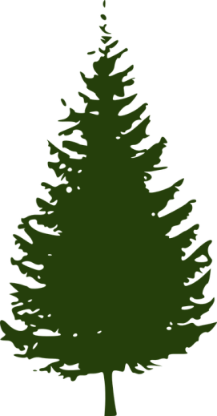 | 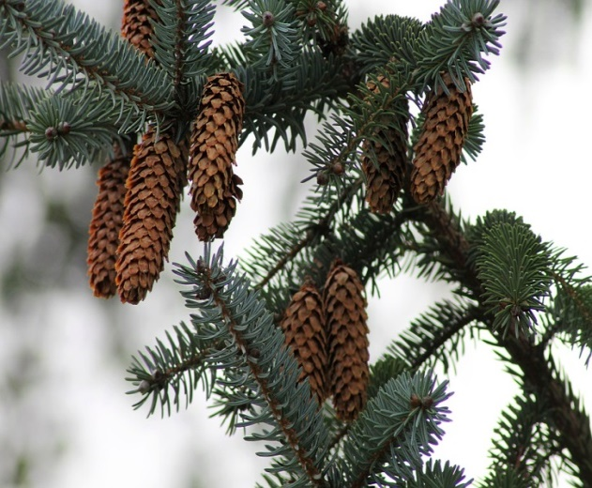
Kiefer | 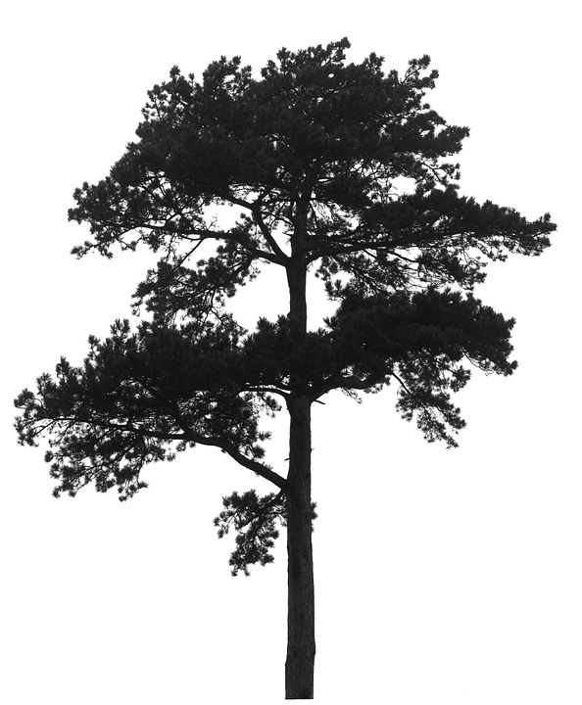 | 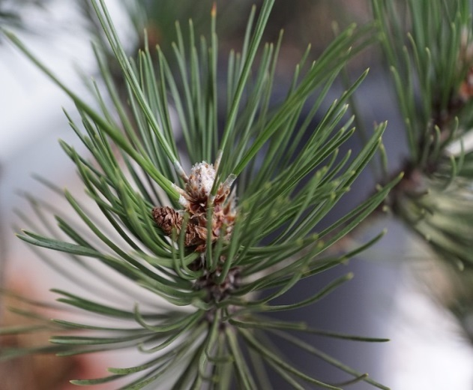
Eiche | 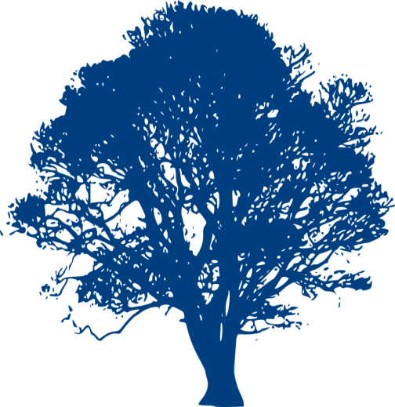 | 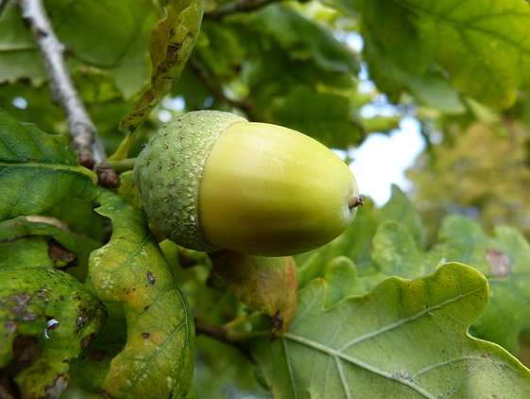
Lärche | 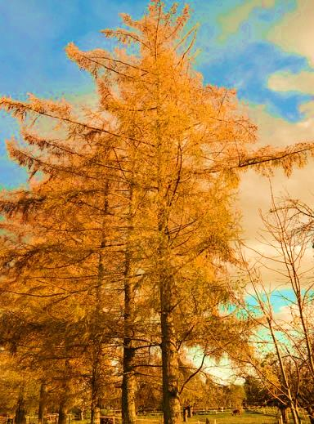 | 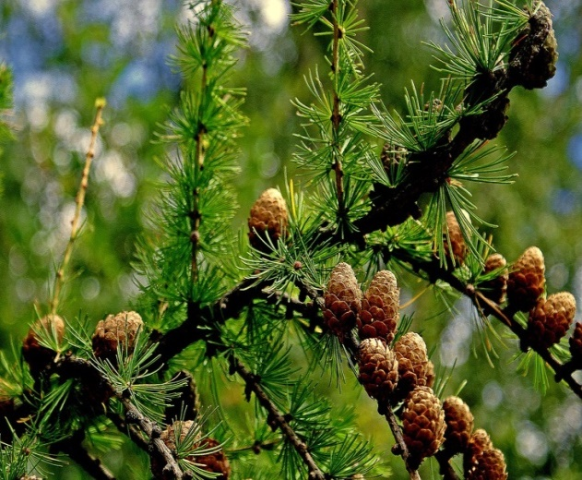
Buche | 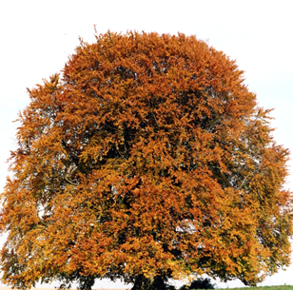 | 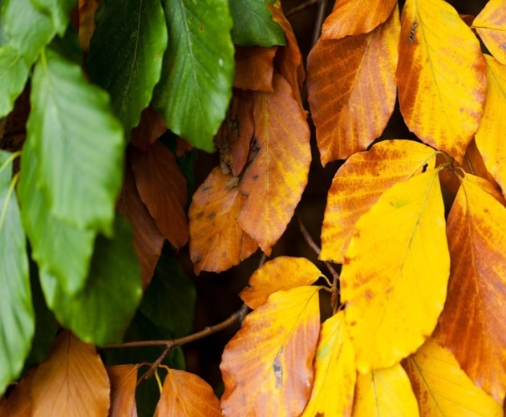
Birke | 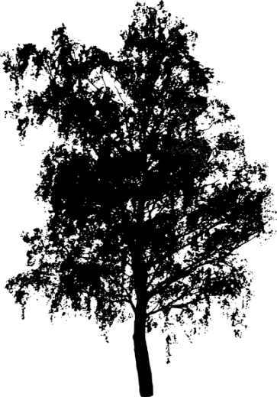 | 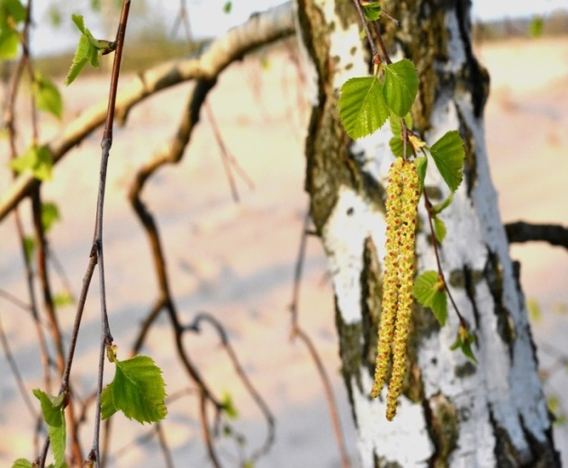
Ahorn | 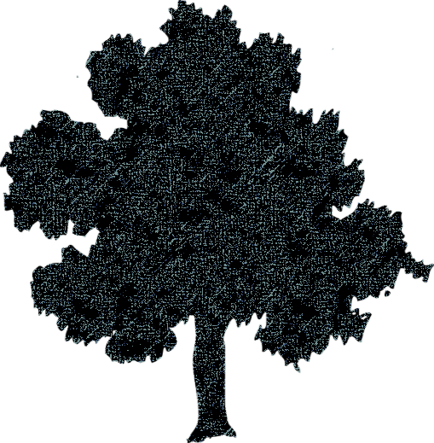 | 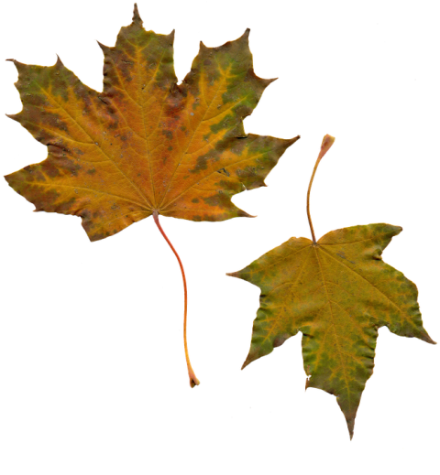
Pappel |  | 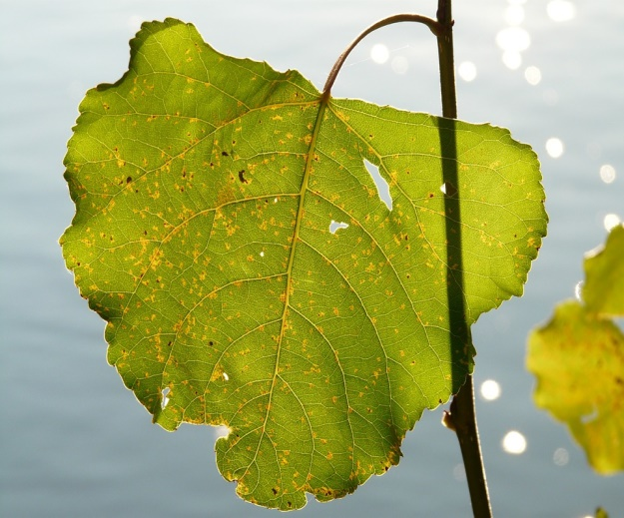

Beispiele für Produkte und Lösungen der Schülerinnen und Schüler

Handlungsaufträge:
- Erstelle zusammen mit einem Partner eine Liste mit Beispielen, wo Holz beim Bau eines Hauses überall Verwendung findet.

  - Dachstühle
  - Treppen
  - Fenster/Türen
  - Wandverkleidungen
  - (Garten-) Möbel
  - Fußböden
  - Balkon
  - Terrasse
  - Gartenzaun

- Recherchiere verschiedene Holzarten in deiner heimischen Umgebung und klassifiziere sie in einer Tabelle in Nadelholz und Laubholz.

Nadelhölzer | Laubhölzer
- Fichte  - Tanne  - Kiefer  - Lärche  - Eibe | - Buche  - Eiche  - Birke  - Ahorn  - Weide

- Vergleiche die Eigenschaften deiner gefundenen Holzarten und wähle eine geeignete Holzart für die Erstellung eines Gartenzauns aus.

Die Lärche besteht größte Belastungen durch Wind und Wetter. Diese Zähigkeit überträgt sich auf das Holz und somit wird Lärchenholz überall dort eingesetzt, wo große witterungsbedingte Belastungen zu bestehen sind. Zudem enthält das Holz mehr Harz als andere Hölzer, was es wiederrum sehr beständig gegen Feuchteeinwirkung macht, wie es zum Beispiel bei einem Gartenzaun oder Holzterrasse notwendig ist.

- Trenne mit einer Schere das Begleitmaterial zum Baumartdomino auf, vermische die Teile und baue es mit deinem Partner als eine Art Domino wieder zusammen. Klebe das „fertige“ Domino in dein Heft.

- Diskutiere mit einem Partner/einer Gruppe, warum Holz auch als sogenannter lebendiger Baustoff gilt und eine wichtige Bedeutung für uns hat.

- Holz ist ein nachwachsender Rohstoff, es wächst, lebt und kann auch absterben.
- Holz nimmt Feuchtigkeit auf und gibt sie ab. Dadurch „arbeitet“ Holz, d.h. es schwindet und quillt.
- Holz bindet Kohlenstoffdioxid (CO₂) und hilft somit den Treibhauseffekt zu reduzieren.
- Holz reguliert das Raumklima und gibt dem Menschen ein angenehmes Wohngefühl.
- Holz ist ein langlebiger Baustoff und hat eine hervorragende Ökobilanz.

Quellen- und Literaturangaben

Bildnachweise für Baumartdomino:
Titelbild „Baum auf Holz“ von geralt. Lizenziert unter CC0 Public Domain über pixabay,8.2.2016
Fichte „Baum“ von ClkerFreeVectorImages Lizenziert unter CC0 Public Domain über pixabay,8.2.2016
Fichte „Nadeln“ von Erbs55 Lizenziert unter CC0 Public Domain über pixabay,8.2.2016
Kiefer „Baum“ von aitof Lizenziert unter CC0 Public Domain über pixabay,8.2.2016
Kiefer „Nadeln“ von strecosa Lizenziert unter CC0 Public Domain über pixabay,8.2.2016
Eiche „Baum“ von ClkerFreeVectorImages Lizenziert unter CC0 Public Domain über pixabay,8.2.2016
Eiche „Früchte“ von LoggaWiggler Lizenziert unter CC0 Public Domain über pixabay,8.2.2016
Lärche „Baum“ von Hans Lizenziert unter CC0 Public Domain über pixabay,8.2.2016
Lärche „Nadeln“ von uroburos Lizenziert unter CC0 Public Domain über pixabay,8.2.2016
Buche „Baum“ von tassilo111 Lizenziert unter CC0 Public Domain über pixabay,8.2.2016
Buche „Blätter“ von PublicDomainPictures Lizenziert unter CC0 Public Domain über pixabay,8.2.2016
Birke „Baum“ von OpenClipartVectors Lizenziert unter CC0 Public Domain über pixabay,8.2.2016
Birke „Früchte“ von utroja0 Lizenziert unter CC0 Public Domain über pixabay,8.2.2016
Ahorn „Baum“ von ClkerFreeVectorImages Lizenziert unter CC0 Public Domain über pixabay,8.2.2016
Ahorn „Blätter“ von mobinovyc Lizenziert unter CC0 Public Domain über pixabay,8.2.2016
Pappel „Baum“ von ClkerFreeVectorImages Lizen. unter CC0 Public Domain über pixabay,8.2.2016
Pappel „Blätter“ von Hans Lizenziert unter CC0 Public Domain über pixabay,8.2.2016

MEBIS - Kurzfilme ca. 5 min über die jeweilige Baumart
https://www.mebis.bayern.de/

Bundesministerium für Ernährung und Landwirtschaft zum kostenlosen Bestellen oder als Download
- Kleine Waldfibel
http://www.bmel.de/SharedDocs/Downloads/Broschueren/Waldfibel.html
- Poster Waldfibel
https://waldkulturerbe.de/den-wald-erleben/publikationen/die-poster-zur-waldfibel/

Hinweise zum Unterricht

Zu Punkt 1) der Handlungsaufträge,
kann auch in einem Lehrer Schüler Gespräch erfolgen und gemeinsam an der Tafel festgehalten werden.

Zu Punkt 2) und 3) der Handlungsaufträge,
die Recherche kann über die kleine Waldfibel erfolgen, oder über die Kurzvideos in der Mebis Mediathek.

Zu Punkt 4) der Handlungsaufträge,
um in der Schwierigkeit des Dominos variieren zu können empfiehlt es sich zunächst nur Schnitt 2 aufzutrennen.

Zu Punkt 5) der Handlungsaufträge,
kann auch im Plenum zusammen mit der Lehrkraft diskutiert werden.

Anregung zum weiteren Lernen

Nach dieser Einheit bietet es sich an, den Punkt „Holz als Energieträger“ zu behandeln.

